**实验九 网络通信**

学号：2019329621004 姓名：梅雨欣 成绩：

班级：19计科1班 联系电话：17767109840 实验地点：10-308

实验日期：2022.12.01

1. **实验目的**

掌握数据解析（以json为例）、网络请求的关键内容。

1. **实验内容**

1.接口示例（北京）http://www.weather.com.cn/data/sk/101010100.html

2.可选择和任意切换北京、杭州、广州、上海的天气（阴晴雨雪）、气温、湿度等。

3.解析json接口获取的数据。

4.在app中展现天气结果。

中国天气网地址：http://www.weather.com.cn

请求服务 : 查询实时天气信息

http://www.weather.com.cn/data/sk/101110101.html

其中101110101是城市的代码，如果要查询其他城市的天气，只需要修改城市的代码即可，在中国天气网中城市代码如下：

101010100=北京

101020100=上海

101210101=杭州

101280101=广州

**三、实验过程(实验的设计思路、关键源代码、成果截图等)**

1. 从“百度车联网API官网”中获取key，通过这个API我们可以从浏览器端查看获取天气json格式的数据，如下所示：

|  |
| --- |
| {  "error": 0,  "status": "success",  "date": "2015-08-06",  "results": [  {  "currentCity": "常州",  "pm25": "68",  "index": [  {  "title": "穿衣",  "zs": "炎热",  "tipt": "穿衣指数",  "des": "天气炎热，建议着短衫、短裙、短裤、薄型T恤衫等清凉夏季服装。"  },  {  "title": "洗车",  "zs": "较适宜",  "tipt": "洗车指数",  "des": "较适宜洗车，未来一天无雨，风力较小，擦洗一新的汽车至少能保持一天。"  },  {  "title": "旅游",  "zs": "一般",  "tipt": "旅游指数",  "des": "天气较好，温度高，让人感觉热，幸好风比较大，能缓解炎热的天气。外出旅游请注意防暑降温和防晒。"  },  {  "title": "感冒",  "zs": "少发",  "tipt": "感冒指数",  "des": "各项气象条件适宜，发生感冒机率较低。但请避免长期处于空调房间中，以防感冒。"  },  {  "title": "运动",  "zs": "较适宜",  "tipt": "运动指数",  "des": "天气较好，但因气温较高且风力较强，请适当降低运动强度并注意户外防风。"  },  {  "title": "紫外线强度",  "zs": "中等",  "tipt": "紫外线强度指数",  "des": "属中等强度紫外线辐射天气，外出时建议涂擦SPF高于15、PA+的防晒护肤品，戴帽子、太阳镜。"  }  ],  "weather_data": [  {  "date": "周四 08月06日 (实时：31℃)",  "dayPictureUrl": "http://api.map.baidu.com/images/weather/day/duoyun.png",  "nightPictureUrl": "http://api.map.baidu.com/images/weather/night/duoyun.png",  "weather": "多云",  "wind": "东南风3-4级",  "temperature": "36 ~ 27℃"  },  {  "date": "周五",  "dayPictureUrl": "http://api.map.baidu.com/images/weather/day/duoyun.png",  "nightPictureUrl": "http://api.map.baidu.com/images/weather/night/zhenyu.png",  "weather": "多云转阵雨",  "wind": "东南风3-4级",  "temperature": "35 ~ 27℃"  },  {  "date": "周六",  "dayPictureUrl": "http://api.map.baidu.com/images/weather/day/zhenyu.png",  "nightPictureUrl": "http://api.map.baidu.com/images/weather/night/zhenyu.png",  "weather": "阵雨",  "wind": "东风4-5级",  "temperature": "32 ~ 26℃"  },  {  "date": "周日",  "dayPictureUrl": "http://api.map.baidu.com/images/weather/day/zhenyu.png",  "nightPictureUrl": "http://api.map.baidu.com/images/weather/night/zhenyu.png",  "weather": "阵雨",  "wind": "东南风4-5级",  "temperature": "31 ~ 26℃"  }  ]  }  ]  } |

2. 通过以上对json格式的数据分析，我们知道这里面既包含简单的JSONObject对象如“status、date”等节点，又包含复杂的JSONArray对象如“results、index、weather_data”节点，属于一个混合模型的json格式数据，这就需要我们一步一步来解析。

3. 在本地新建一个WeatherBean用来存放解析到的天气数据，里面主要有“日期、风向、气温...”等字段

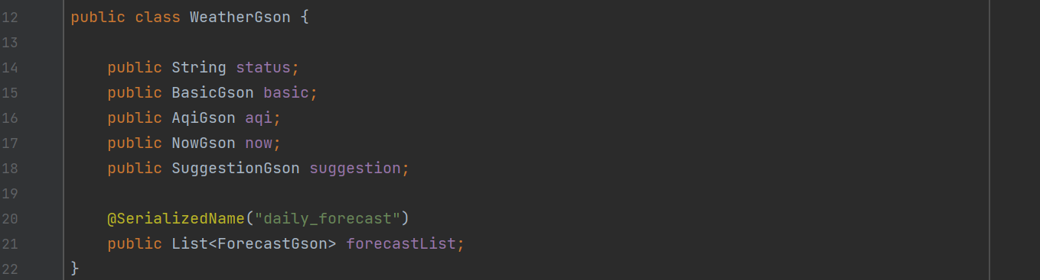

4. 写一个工具类，用于网络请求根据url获取json格式的天气数据并将其转化为字符串输出

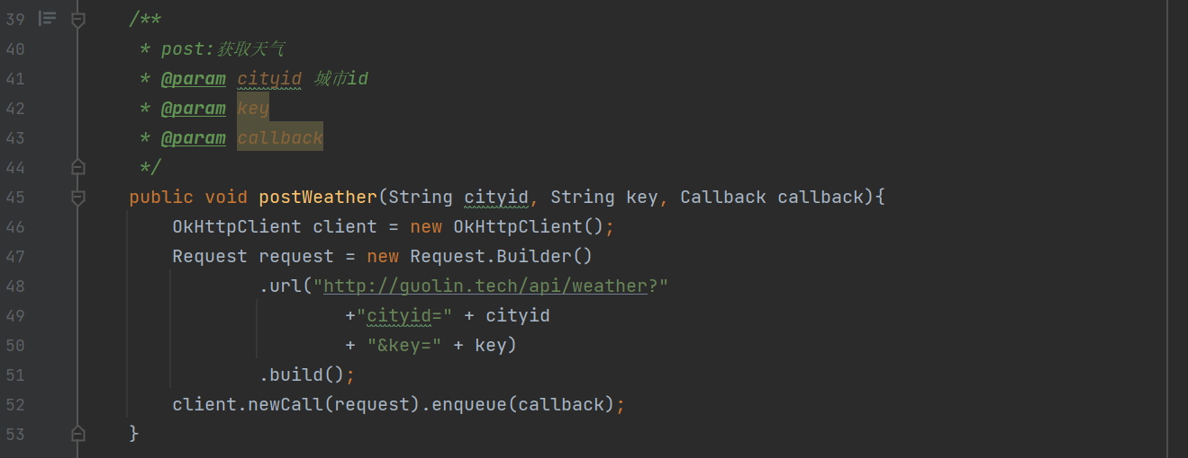

5. 解析上面获取到的json格式的字符串天气数据

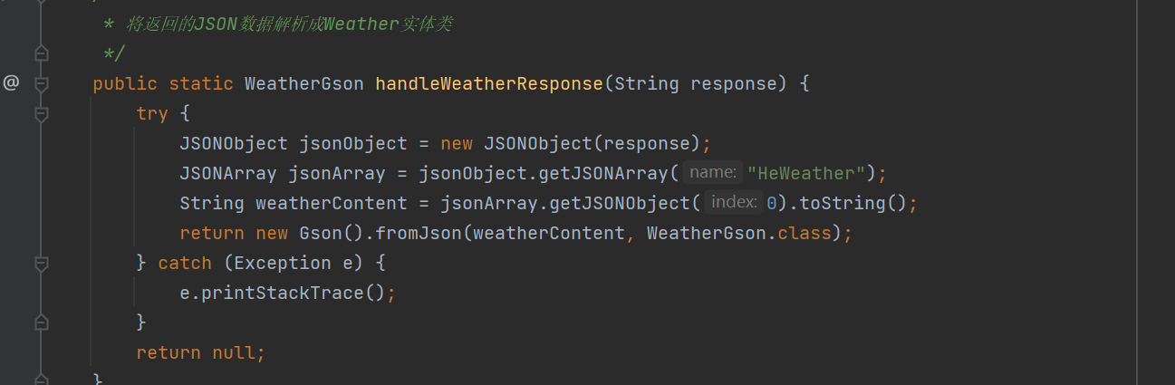

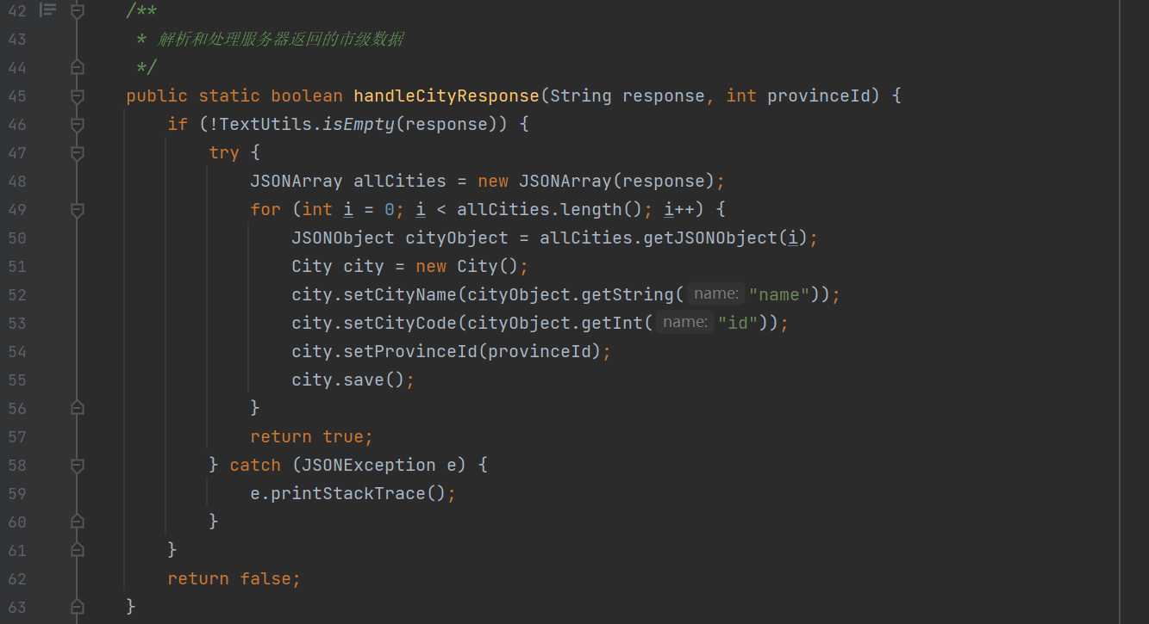

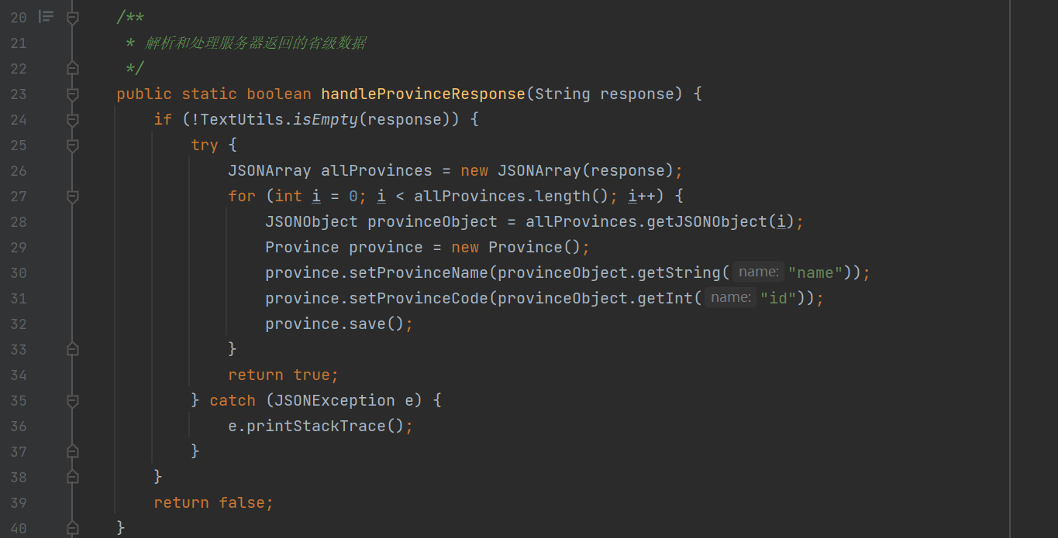

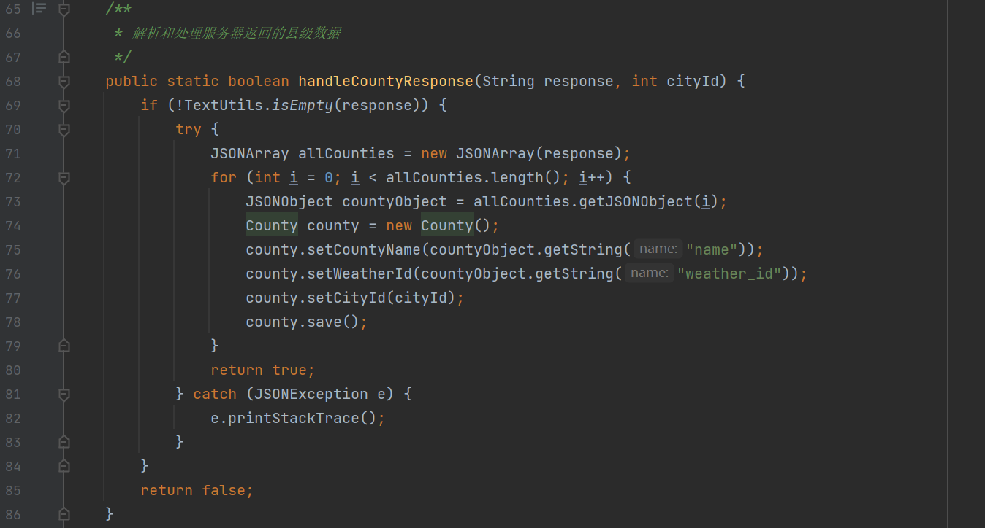

6. 运行结果

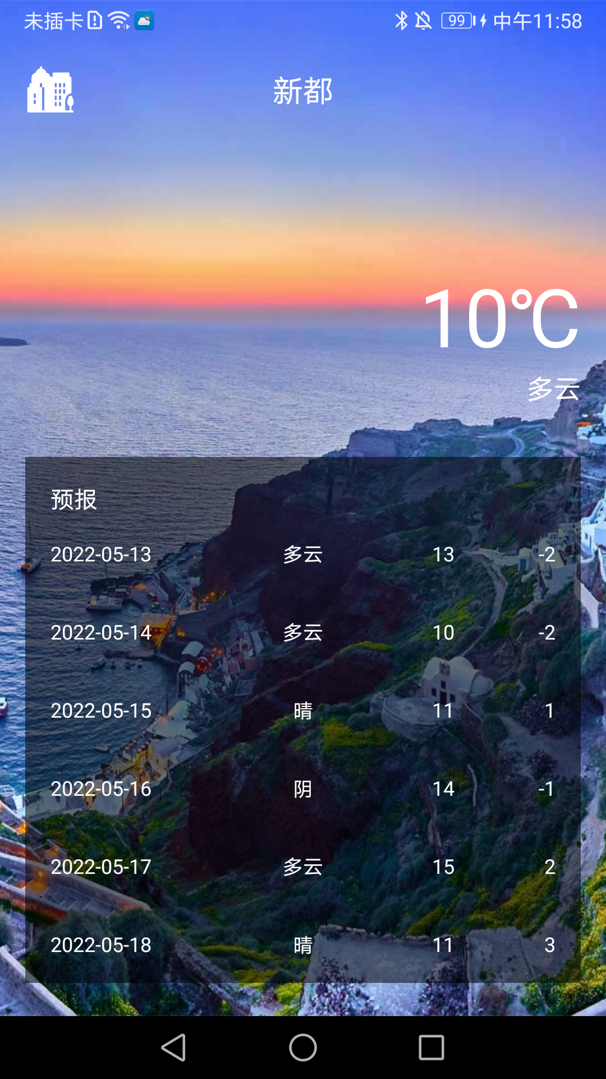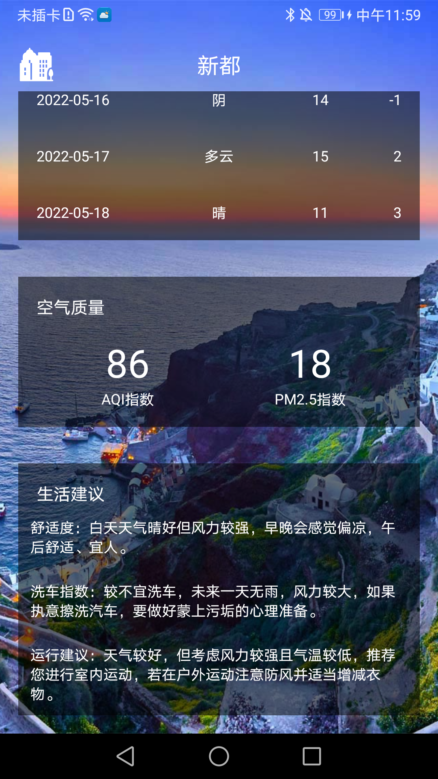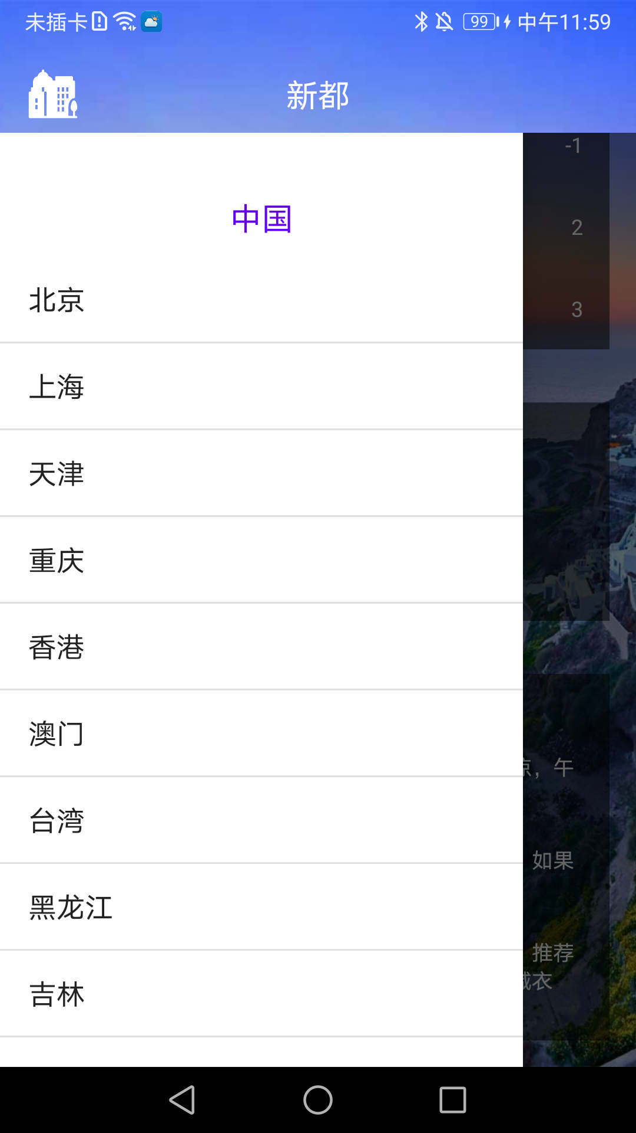

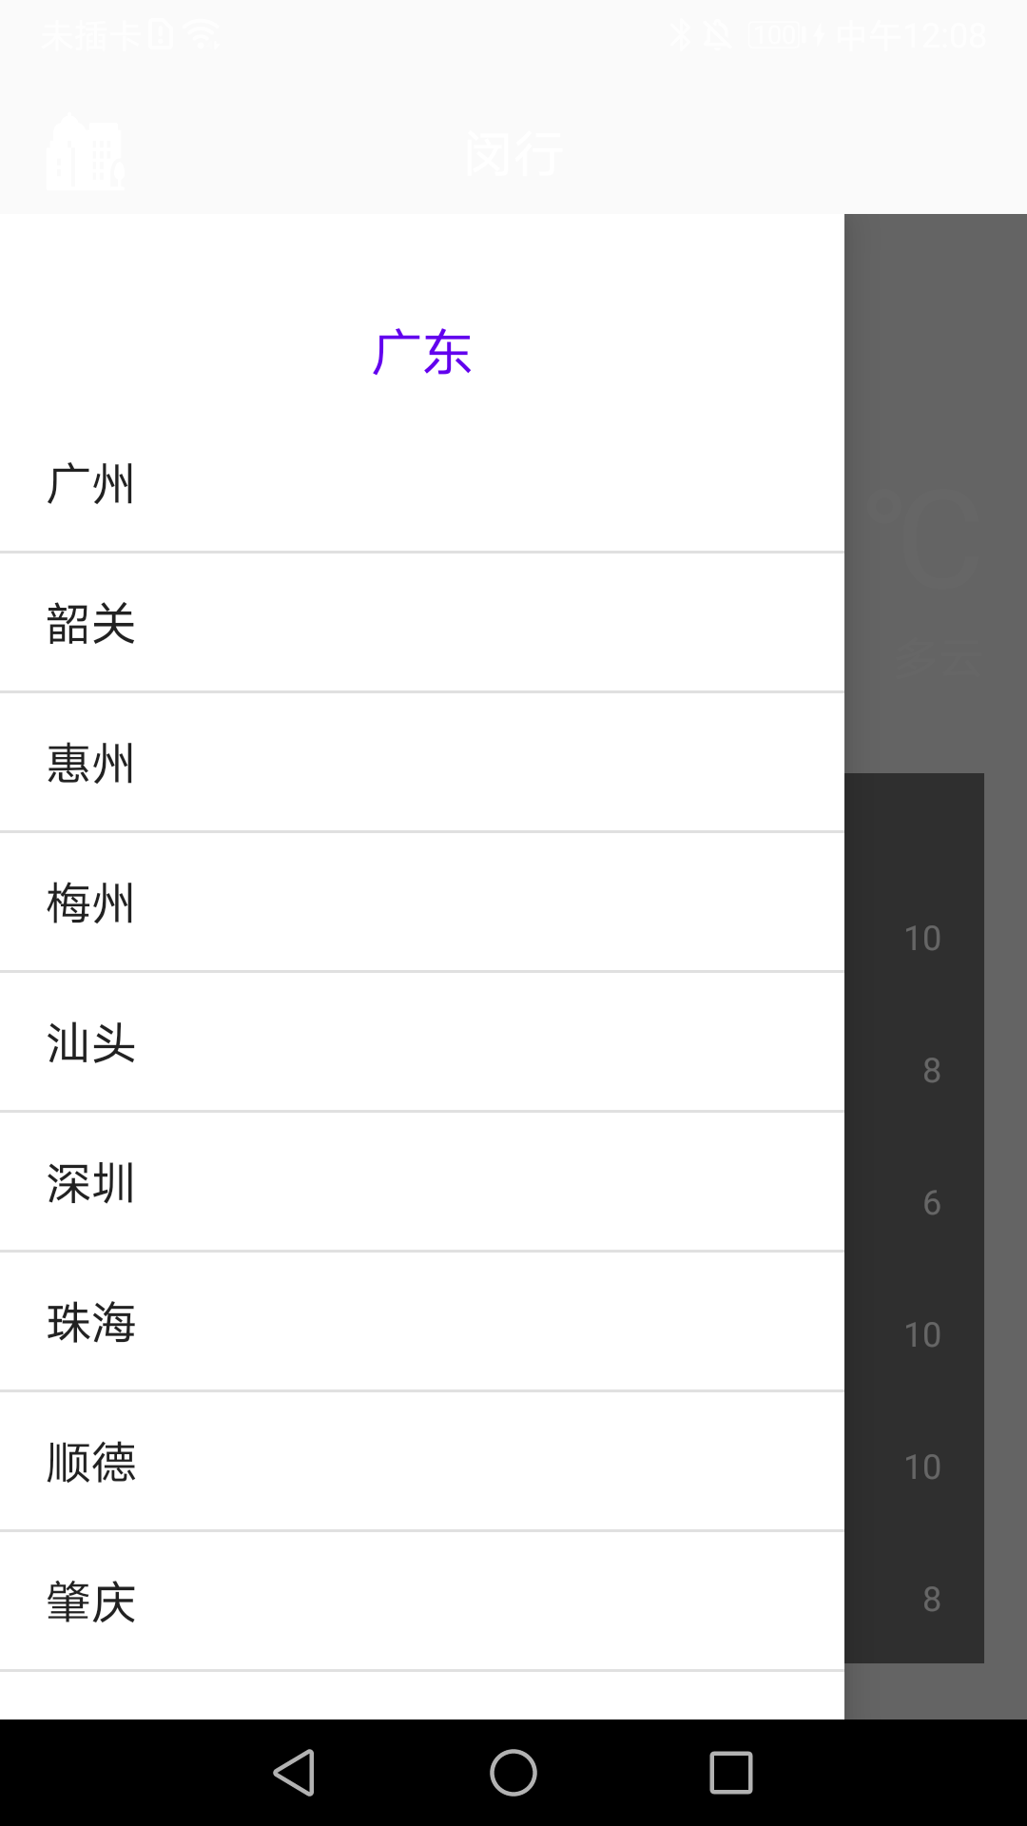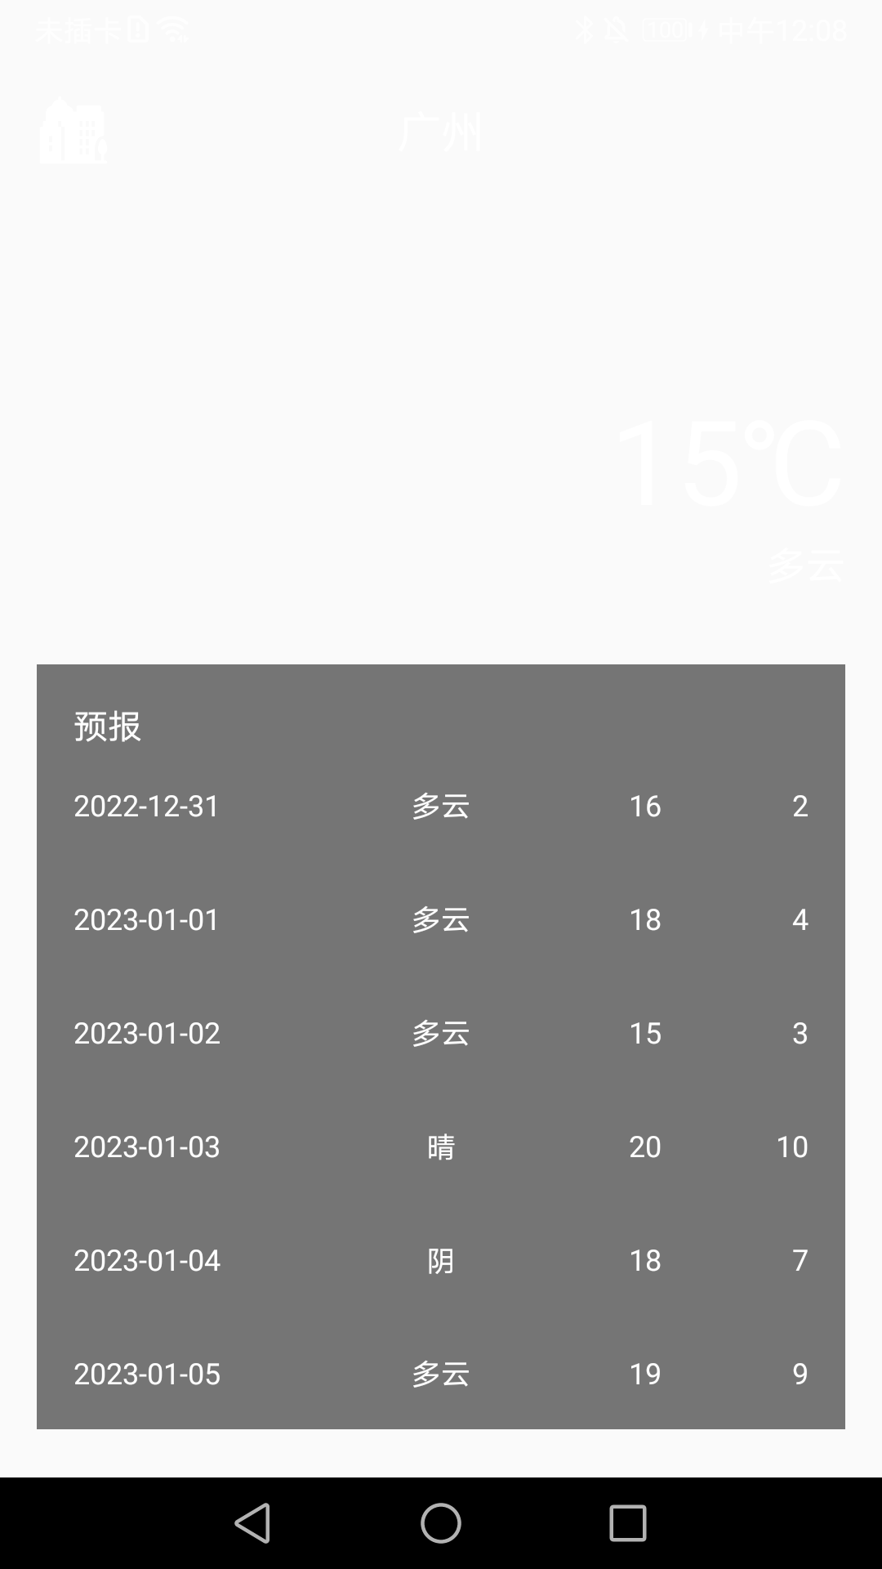

**四、实验心得**

实验涉及到了网络请求、线程的使用、百度车联网服务的使用以及json数据的解析等多个知识点，掌握了网络请求和异步数据。